三年专题16 算法初步

1．【2022年全国乙卷】执行下边的程序框图，输出的 $n=$（       ）

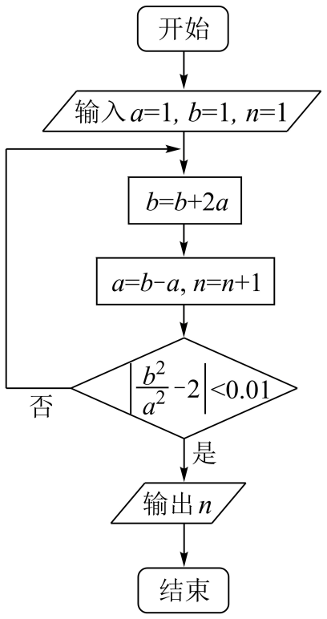

A．3 B．4 C．5 D．6

【答案】B

【解析】

【分析】

根据框图循环计算即可.

【详解】

执行第一次循环， $b=b+2a=1+2=3$，

$a=b−a=3−1=2,n=n+1=2$，

$\left|\frac{b^{2}}{a^{2}}−2\right|=\left|\frac{3^{2}}{2^{2}}−2\right|=\frac{1}{4}>0.01$；

执行第二次循环， $b=b+2a=3+4=7$，

$a=b−a=7−2=5,n=n+1=3$，

$\left|\frac{b^{2}}{a^{2}}−2\right|=\left|\frac{7^{2}}{5^{2}}−2\right|=\frac{1}{25}>0.01$；

执行第三次循环， $b=b+2a=7+10=17$，

$a=b−a=17−5=12,n=n+1=4$，

$\left|\frac{b^{2}}{a^{2}}−2\right|=\left|\frac{{17}^{2}}{{12}^{2}}−2\right|=\frac{1}{144}<0.01$，此时输出 $n=4$.

故选：B

2．【2020年新课标1卷文科】执行下面的程序框图，则输出的*n*=（ ）

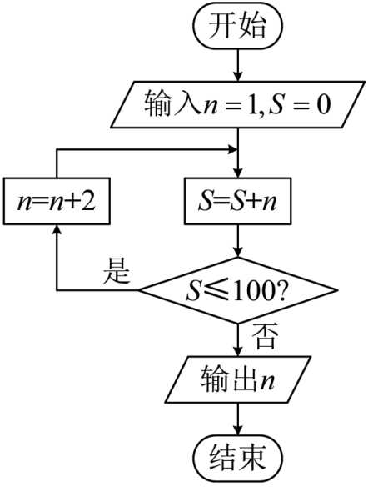

A．17 B．19 C．21 D．23

【答案】C

【解析】

【分析】

根据程序框图的算法功能可知，要计算满足的最小正奇数，根据等差数列求和公式即可求出．

【详解】

依据程序框图的算法功能可知，输出的是满足的最小正奇数，

因为，解得，

所以输出的．

故选：C.

【点睛】

本题主要考查程序框图的算法功能的理解，以及等差数列前项和公式的应用，属于基础题．

3．【2020年新课标2卷文科】执行右面的程序框图，若输入的*k*=0，*a*=0，则输出的*k*为（       ）

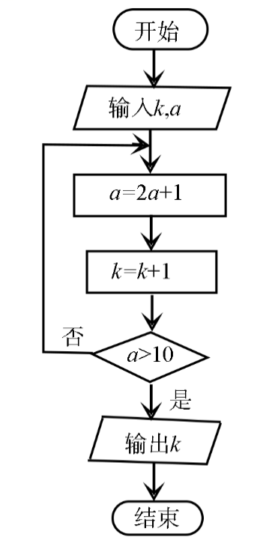

A．2 B．3 C．4 D．5

【答案】C

【解析】

【分析】

由已知中的程序框图可知：该程序的功能是利用循环结构计算并输出的值，模拟程序的运行过程，分析循环中各变量值的变化情况，即可求得答案.

【详解】

由已知中的程序框图可知：该程序的功能是利用循环结构计算并输出的值

模拟程序的运行过程



第1次循环，，为否

第2次循环，，为否

第3次循环，，为否

第4次循环，，为是

退出循环

输出.

故选：C.

【点睛】

本题考查求循环框图的输出值，解题关键是掌握模拟循环语句运行的计算方法，考查了分析能力和计算能力，属于基础题.

